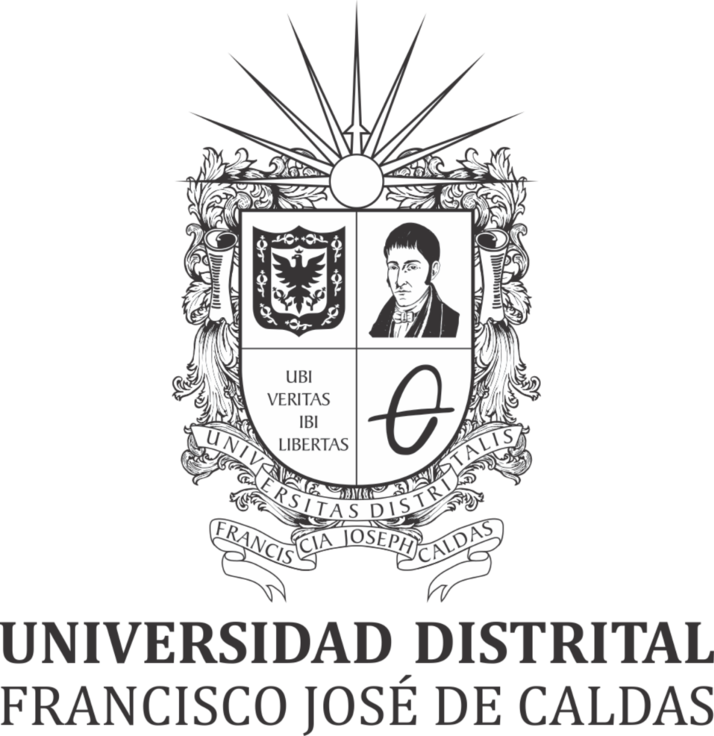 | CERTIFICADO DE EGRESADO | Código: ARC-PR-008-FR-13
 | Macroproceso: Apoyo a lo Misional | Versión: 01
 | Proceso: Admisiones, Registro y Control | Fecha de Aprobación:  10/04/2017

LA SECRETARIA ACADÉMICA DE LA FACULTAD DE ________________________ DE LA UNIVERSIDAD DISTRITAL FRANCISCO JOSÉ DE CALDAS

CERTIFICA:

Que _________________________________, Identificada con Cédula de Ciudadanía Nº. __________________ de ___________, terminó el Plan de Estudios en _________ de ___________ y se graduó como ____________________________, de la Universidad Distrital Francisco José de Caldas, Facultad _______________________, según el Acta de Ceremonia de Grados No. ______ del _______ de_________, Número de Registro de Diploma y Acta de Grado __________, Libro __ de ________, Folio ______ y promedio acumulado de ______.

La presente se expide a solicitud del interesado(a), a los _____ días del mes de _____ de ______.

___________________________________
Secretaria Académica
Facultad de ______________________________

